-목차-

1. 기본 스테이터스 컨셉 2
2. 스테이터스 개요 3
(1) 개요 4
3. 1차 속성 5
(1) 개요 5
(2) 근력 5
(3) 마력 5
(4) 체력 5
(5) 정신력 5
(6) 설정 수식 6
4. 2차 속성 7
(1) 개요 7
(2) 공격력 9
(3) 회전 공격력 11
(4) 방어력 13
(5) 회전 방어력 15
5. 캐릭터 HP/MP 17
(1) HP 설정 17
(2) MP 설정 17
6. 데미지 연산 18
7. 타격정도 19
(1) 개요 19
(2) 명중률 20
(3) 빗맞음(회피율) 21
(4) 대박률 21

- 기본 스테이터스 컨셉

보다 강하고 빠른 공중연타를 위한 스테이터스

    - [쥬신전기]의 기본 스테이터스를 작성한다.
      - 캐릭터의 레벨과 성장에 따라 상승하는 스테이터스 항목을 선정한다.
      - 각 항목별 상승 방식을 설정한다.
      - 각 항목간 연관 관계를 설정한다.

    - [쥬신전기]의 스테이터스 설정은 100% 효율 기준으로 작성한다.
      - 차후 기본 스테이터스에서 캐릭터 별 분배 방식에 의해 분배한다.

    - 본 설정에 대한 예는 “(쥬신전기)스테이터스 설정.xls” 문서를 참조한다.
- 스테이터스 개요
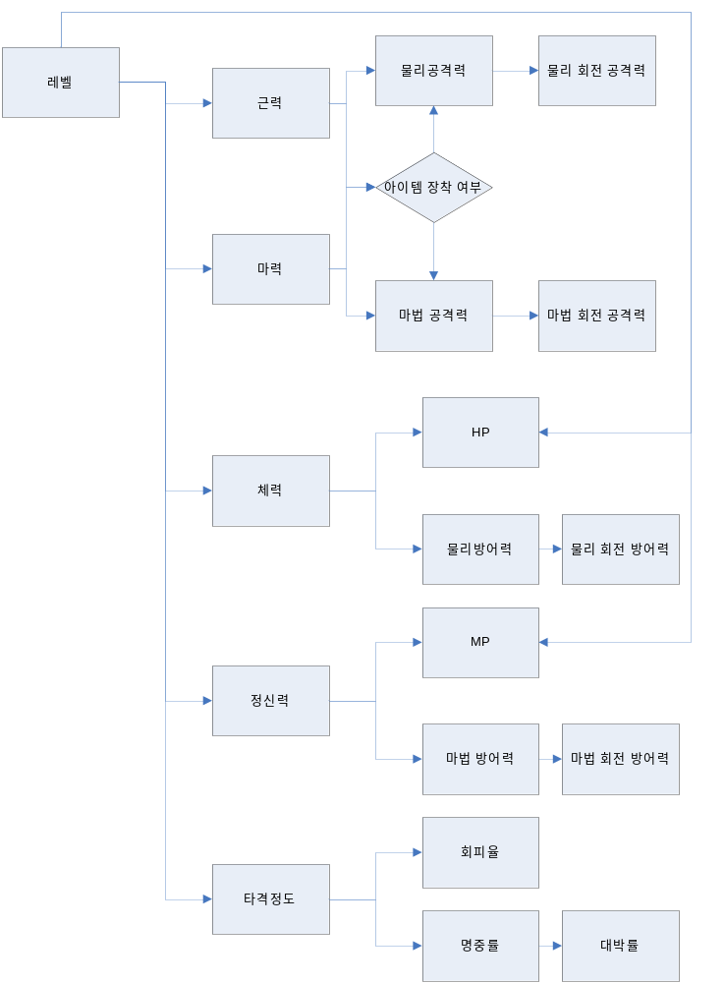
[그림 예: 기본 스테이터스 구조도]
  - 개요
    - 정의
      - 캐릭터가 게임 내 활동으로 인해 ‘경험치’를 얻어 성장할 경우
스테이터스 항목들이 자동으로 성장한다.

      - 캐릭터의 [레벨]에 영향을 받는 모든 항목이다.
        - 레벨이 오름에 따라 공중연타 전투가 강해지는 수치를 표현한다.

    - 스테이터스 구분/종류
      - 1,2차 속성, 전투 속성 등이 레벨에 영향을 받는다.
구분 | 종 류 | 설 명
1차 속성 | 근력/마력/체력/정신력 | 레벨 수치만 영향 받는 속성
2차 속성 | 공격력/방어력(물리, 마법), HP/MP, 회전력 | 레벨 수치와 1차 속성의  영향을 동시에 받는 속성
전투 속성 | 타격정도(회피, 명중, 대박 률) | 캐릭터와 몬스터의 레벨 차이에  의해 결정되는 속성
[표: 스테이터스 속성 구분]
- 1차 속성
  - 개요
    - 정의
      - 캐릭터의 직업 및 능력을 구분하는 가장 기본적인 속성
    - 종류 설명
종류 | 설명 | 비고
근력 | 캐릭터의 물리적인 공격력의 근원 | 캐릭터의  모든 공격 속성
마력 | 캐릭터의 마법 공격력의 근원 | 캐릭터의  모든 공격 속성
체력 | 캐릭터의 물리 방어력의 근원 | 캐릭터의  모든 방어 속성
정신력 | 캐릭터의 마법 방어력의 근원 | 캐릭터의  모든 방어 속성

  - 근력
    - 컨셉
      - 게임 내 캐릭터가 ‘근력’에 의해 ‘물리 공격력’이 좌우 되도록 한다.
        - 캐릭터의 근력이 높지 않으면 동급의 타 캐릭터에 비해 물리 공격력이 낮게
출력되도록 설정한다.
  - 마력
    - 컨셉
      - 게임 내 캐릭터가 ‘마력’에 의해 ‘마법 공격력’이 좌우 되도록 한다.
        - 캐릭터의 마력이 높지 않으면 동급의 타 캐릭터에 비해 마법 공격력이 낮게
출력되도록 설정한다.
  - 체력
    - 컨셉
      - 게임 내 캐릭터가 ‘체력’에 의해 ‘물리 방어력’이 좌우 되도록 한다.
        - 캐릭터의 체력이 높지 않으면 동급의 타 캐릭터에 비해 물리 방어력이 낮게
출력되도록 설정한다.
  - 정신력
    - 컨셉
      - 게임 내 캐릭터가 ‘정신력’에 의해 ‘마법 방어력’이 좌우 되도록 한다.
        - 캐릭터의 정신력이 높지 않으면 동급의 타 캐릭터에 비해 마법 방어력이
낮게 출력되도록 설정한다.
  - 설정 수식
(레벨-1) x 상승치 + 초기값 = 1차 속성
변수 구분 | 설명 | 비고
레벨 | 캐릭터의 레벨 | 1~만렙 수치
상승치 | 캐릭터의 자동 상승 정도 | 캐릭터 직업별로 다름
초기값 | 최초 1차 속성 값 | 레벨 1 일 때의 1차 속성 값
1차 속성 | 근력/마력/체력/정신력 값 | -

    - 수식
      - 모든 1차 속성은 Y = Ax + B 의 1차 방정식을 이용한다.
        - A: 상승 기울기를 표현한다.
        - B: A(0) 일 때 값을 표현한다.
        - Y: X 변수의 변화 량의 결과를 표현한다.
      - 설정 및 관리가 용이하다.

    - 상승치
      - 캐릭터에 의해 각 속성 별 상승치가 결정된다.
        - 캐릭터의 실제 공격 속도 및 형태에 의해 결정된다.
          - 공격속도: 초당 공격 횟수(공격 속도에 의한 단위시간당 공격력)
          - 형태 : 물리 또는 마법 공격 형태 캐릭터,
물리 또는 마법 방어 형태 캐릭터에 의해 결정된다.
        - 자세한 사항은 차후 캐릭터 세부 스테이터스 설정 참조

    - 설정 예) 캐릭터 별 스테이터스 상승치
직업 | 근력 | 마력 | 체력 | 정신력
무사(호안) | 4 | 2 | 3 | 2
궁수(세린) | 2 | 4 | 2 | 3
자객(흑표) | 3 | 3 | 2 | 3
도사(치우) | 2 | 4 | 3 | 2
      - [(쥬신전기)스테이터스.xls] 내 [1차 속성] 항목 참조
        - 자객, 도사는 설정 미정
- 2차 속성
  - 개요
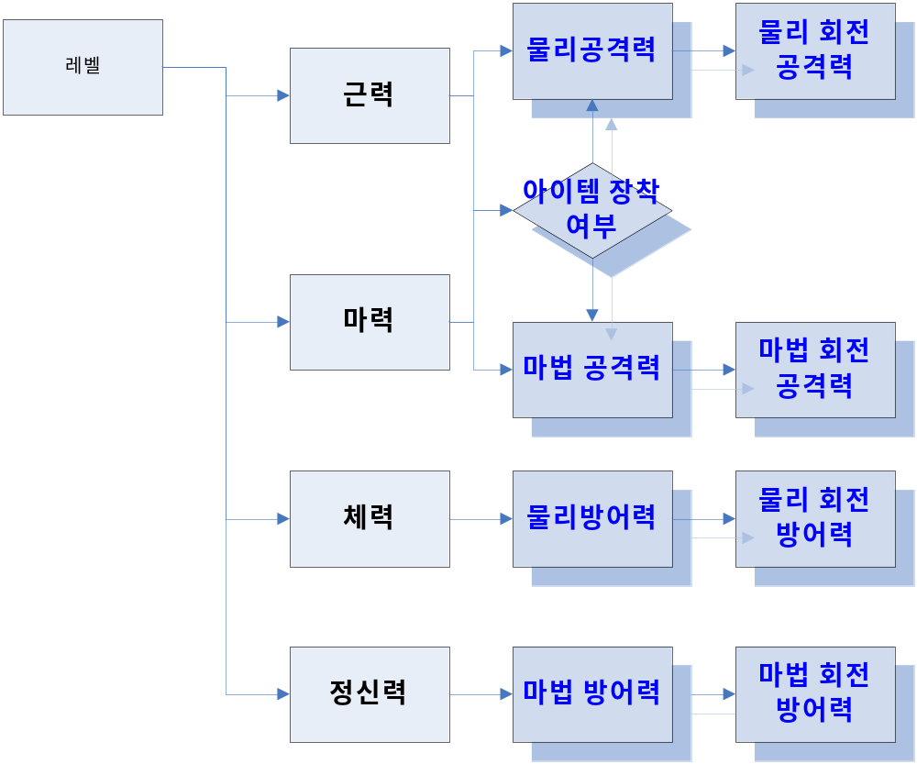
[그림: 2차 속성 구동 구조도(파란 글씨부분)]
    - 정의
      - 1차 속성에 의해 게임 내 전투를 위한 공격/방어력의 설정
        - 아이템 착용 여부에 따라 2차 속성 값이 달라진다.
    - 종류
구분 | 항목 | 설명 | 비고
공격 | 물리/마법 공격력 | 공격 데미지 | 아이템 착용 여부에 따라 결과값이 달라진다.
공격 | 물리/마법 회전 공격력 | 공격 종류 별 1타 당 회전력 | 아이템 착용 여부에 따라 결과값이 달라진다.
방어 | 물리/마법 방어력 | 공격력 감소율 | 아이템 착용 여부에 따라 결과값이 달라진다.
방어 | 물리/마법 회전 방어력 | 공격 종류 별 1타 당 회전력 감소율 | 아이템 착용 여부에 따라 결과값이 달라진다.

  - 공격력
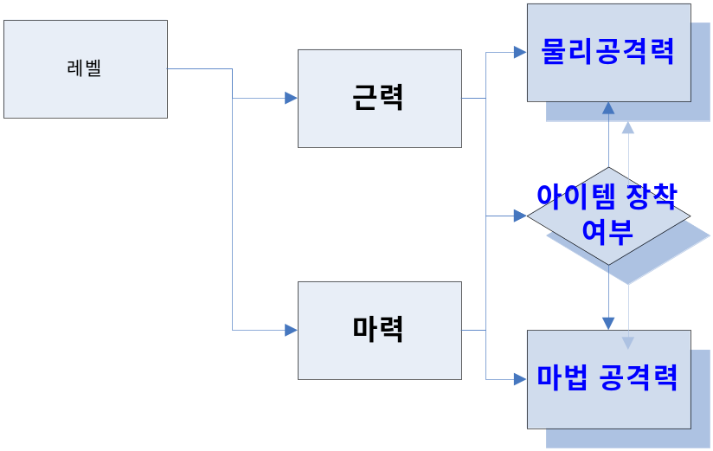
[도표: 물리/마법 공격력 구조]
    - 컨셉
      - 캐릭터는 아이템을 착용해야 공격력이 극대화 된다.
    - 정의
      - 방어력이 0 인 상대에게 해당 공격력 수치만큼의 데미지를 입히는 수치
        - 물리/마법 공격 모두에 동일하게 적용된다.
    - 설명
      - 아이템 착용 여부에 따라서 캐릭터의 공격력이 달라진다.
        - 아이템 착용/미 착용시 캐릭터 공격력이 달라진다.
          - 아이템이 게임 내에서 중요한 요소를 차지함을 보여주기 위함이다.
      - 아이템 착용 시 캐릭터와 아이템의 공격력 분배 비율은 8:2로 설정한다.
        - 동급의 아이템 소유 시 캐릭터의 1차 속성치 변화로 인해 공격력의 차이가 더 커지도록 설정하기 위함이다.
          - 1차 속성이 전투에서 중요하도록 설정하기 위함이다.

    - 아이템 미 착용 시 공격력
      - 설정
근력(or마력) * 20% = 물리 공격력(아이템 미 착용)
항목 | 설명 | 비고
근력 | 캐릭터의 힘 | 레벨에 따른 근력
20% | 힘의 20% 만 발휘됨 | 아이템 미 착용 시
물리 공격력 | 캐릭터 물리 공격력 | 아이템 미 착용 상태의 물리 공격력
      - 설정 예) (쥬신전기) 스테이터스 설정.xls (2차 속성) 시트 참조

    - 아이템 착용 시
      - 캐릭터의 근력에 의한 공격력과 아이템에 의한 공격력의 합으로 구한다.
        - 캐릭터 근력은 아이템의 등급에 따라 다른 비율로 출력한다.
1) 캐릭터 공격력 = 근력*(1+아이템 등급*0.8)
2) 아이템 공격력 = 근력*(1+아이템 등급*0.2)
3) 물리 공격력 = 캐릭터 공격력 + 아이템 공격력
구분 |  | 설명 | 비고
캐릭터 공격력 |  | 캐릭터 근력에 의한 물리 공격력 | 최종공격력의 80% 비율
 | 근력 | 캐릭터의 근력 | 레벨에 따른 근력
 | 1 | % 상승 변수 | (아이템 등급 * 0.8)의 % 상승
 | 아이템 등급 | 아이템 등급에 따라 수치가 변화된다. | 1~5 존재
 | 0.8 | 아이템 착용에 따른 공격력 비율 | -
아이템 공격력 |  | 캐릭터 근력에 의한 아이템 물리 공격력 | 최종 공격력의 20% 비율
 | 근력, 1, 등급 | 상동 | -
 | 0.2 | 아이템 착용에 따른 공격력 비율 | -
물리 공격력 |  | 캐릭터 공격력과 아이템 공격력의 합 | 각 공격력의 합
※ 아이템 설정의 자세한 설명은 “[쥬신전기] 아이템 기본 설정.doc” 문서 참조

    - 설정 예) (쥬신전기) 스테이터스 설정.xls 문서 중 (2차 속성) 시트 참조
      - 캐릭터의 레벨, 아이템의 등급, 근력에 따른 캐릭터의 공격력이 설정되어있음
  - 회전 공격력
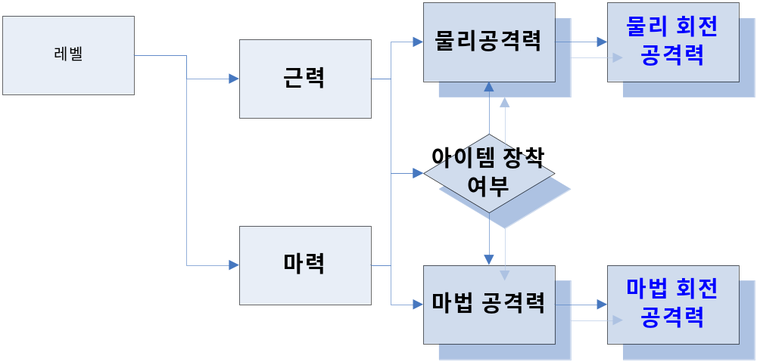
[도표: 물리/마법 회전 공격력 구조]

    - 컨셉
      - 몬스터를 회전 시키는 것은 아이템과 아이템을 컨트롤 하는 힘(또는 마력)이
바탕이 된다.
    - 정의
      - 캐릭터가 회전 방어력이 0인 상대를 물리/마법 회전 공격으로 공중연타 시 1타당 상대를 회전 시키며 공격 시킬 수 있는 수치
        - 회전: 초당 회전력(1초당 상대를 회전 시킬 수 있는 횟수)
    - 설명
      - 게임 엔진상의 몬스터를 시킬 수 있는 회전 수치를 고려하여 회전 공격력이
몬스터를 회전 시킬 수 있는 공격력으로 표현할 수 있게끔 설정한다.
        - 프로그램에서는 6.28 수치당 1회전을 실시한다.
      - 캐릭터의 근력과 아이템 공격력의 합에서 일정 비율 회전력으로 구한다.
        - 프로그램 상의 회전력을 고려하여 구한다.
    - 설정
회전 공격력 = { 캐릭터 근력(or 마력) + 아이템 공격력 } / 10
구분 | 설명 | 비고
회전 공격력 | 해당 캐릭터의 공격력 | 공중 연타 시  몬스터를 회전 시킨다.
캐릭터 근력(or 마력) | 물리/마법 공격 시 1차 속성 참조 항목
아이템 공격력 | 물리/마법 공격 시  아이템 2차 속성 참조 항목
10 | 실제 프로그램 회전 수치를  나타내기 위한 보정 변수 | 프로그램에서는 6.28의  값을 가질 때 1회전을 실행한다.

    - 설정 예)레벨 10, 근력 55, 아이템 공격력 60 일 때 회전 공격력
레벨 | 근력 | 아이템 공격력 | 연산 | 회전 공격력
10 | 55 | 60 | (55+60)/10 | 11.5
※ 보다 자세한 사항은 (쥬신전기)스테이터스 설정.xls 문서 중 회전력 연산 항목 참조
  - 방어력
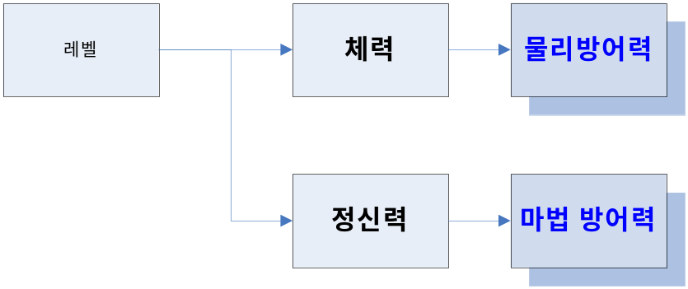
[도식: 방어력 구조]
    - 컨셉
      - 동급 캐릭터가 가질 수 있는 100%의 방어력을 기준으로 캐릭터가
현재 가지고 있는 방어력의 % 비율로 공격력을 감소 시키게 한다.
    - 정의
      - 물리적인 물체로 타격을 입는 형태의 공격을 받을 시
동급의 대상으로부터 해당 % 만큼 공격력을 감소 시키는 수치
    - 설명
      - 캐릭터의 방어력 수치는 산출하여 방어구에 표현되도록 한다.
      - 캐릭터의 체력과 방어구 아이템의 등급에 따라서 방어력이 달라진다.
        - 아이템 착용 여부에 따라서 캐릭터의 방어력이 달라진다.
          - 모든 방어능력은 아이템이 소유 하도록 한다.
    - 아이템 미 착용 시 방어력
      - 캐릭터의 스테이터스에 상관없이 방어력은 0 이 된다.

    - 아이템 착용 시 방어력
      - 동급 레벨의 최고 효율의 방어력에 현재 캐릭터의 방어력의 비율을 계산한다.
1) 최대 방어력 = 체력 * (1 + 6 * 2)
2) 아이템 방어력 = 체력 * ( 1 + 아이템 등급 * 2)
3) 캐릭터 방어력 = 아이템 방어력 / 최대 방어력 * 100
구분 |  | 설명 | 비고
100% 방어력 |  | 동급 캐릭터의 최대 방어력 | 방어력 기준치
변수 | 체력 | 캐릭터의 체력 | 레벨에 따른 캐릭터의 체력
변수 | 1 | % 상승 변수 | -
변수 | 6 | 방어력 최대 아이템 등급 + 1 | 6(5+1)등급 아이템
변수 | 2 | 4개 아이템 장착에 따른 상승 비율 | 머리/상의/하의/신발 부위별  비율로 방어력 수치를 나눈다.
아이템 방어력 |  | 현재 캐릭터의 아이템 방어력 | 현재 착용 기준
변수 | 체력 | 캐릭터의 체력 | 레벨에 따른 캐릭터의 체력
변수 | 1 | % 상승 변수 | -
변수 | 아이템 등급 | 아이템 등급에 따라 수치가 변화한다. | 1~5 등급이 존재함
변수 | 2 | 4개 아이템 장착에 따른 상승 비율 | 상동
캐릭터 방어력 |  | 현재 캐릭터의 데미지 감소 비율 | 상대의 공격력을 %로 감소한다.
변수 | 아이템 방어력 | 현재 캐릭터가 착용하고 있는 장비 아이템의 방어력 수치 | 머리/상의/하의/신발에 착용된  모든 수치의 합
변수 | 100% 방어력 | 현재 캐릭터가 발휘할 수 있는  가능한 최대 방어력
변수 | 100 | % 표현을 위한 변수

  - 회전 방어력
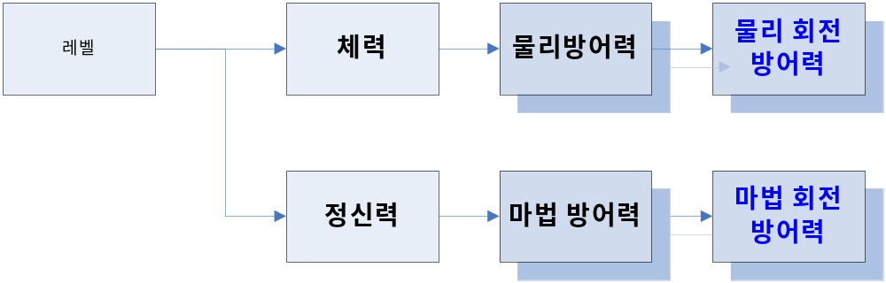
[도표: 방어력 구조도]
    - 컨셉
      - 공중연타 시 회전 속도를 감소 시키는 것은 몸에 있는 아이템의 표면 마찰력에 의해 줄어든다.
    - 정의
      - 동급의 대상으로 부터 물리/마법 공격으로 공중연타 시 1타당 회전 공격력을
% 비율로 감소 시키는 수치
    - 설명
      - 캐릭터 방어력에 일정한 비율로 회전력이 감소 한다.

- 캐릭터 HP/MP
  - HP 설정
    - 정의
      - 캐릭터의 사냥터 내의 생명력, 0이 되면 사망한다.
    - 설명
      - 피격 시 상대의 공격력에 방어력에 의한 감소 치를 데미지로 입으며,
이 때 HP 수치가 감소된다.
      - HP 수치가 감소되어 0 이 되면 캐릭터는 사망한다.
    - 설정
      - 캐릭터의 레벨과 체력에 의해 HP 가 결정된다.
HP = 레벨 * 체력 * 상승치 + 초기값
변수 구분 | 설명 | 비고
HP | 캐릭터 생명력 | -
레벨 | 캐릭터 레벨 | -
체력 | 캐릭터 체력 | -
상승치 | HP 상승치 | 동급의 상대의 피격 횟수에 의해 조절된다.
초기값 | 1레벨 일 때의 HP 값

  - MP 설정
    - 정의
      - 캐릭터의 사냥터 내의 기술 사용 기회비용, 0이 되면 기술을 사용하지 못한다.
    - 설명
      - 각 기술 마다 MP 사용량이 정해져 있으며, 기술 사용 시 해당 량에 의해
줄어든다. 이 때 MP 가 0이 되면 기술을 사용할 수 없다.
    - 설정
      - 캐릭터의 레벨과 정신력에 의해 MP 가 결정된다.
MP = 레벨 * 정신력 * 상승치 + 초기값
변수 구분 | 설명 | 비고
HP | 캐릭터 생명력 | -
레벨 | 캐릭터 레벨 | -
체력 | 캐릭터 체력 | -
상승치 | MP 상승치 | 동급의 상대의 피격 횟수에 의해 조절된다.
초기값 | 1레벨 일 때의 MP 값
- 데미지 연산
    - 정의
      - 캐릭터의 공격력과 방어력의 관계를 고려한 뒤 해당 수치만큼의
HP를 감소 시킨다.
    - 설명
      - 캐릭터의 공격력과 피격자의 방어력을 고려하여 설정한다.
        - 회전 공격력도 같은 원리로 설정된다.
    - 설정
데미지 = 공격력(1-방어력)
변수 구분 | 설명 | 비고
데미지 | 해당 수치만큼 피격자의 HP를 감소 시킨다. | 해당 수치만큼 HP 가 감소되며  0이 되면 사망한다.
공격력 | 공격자의 [공격력/회전 공격력] | 각각의 물리/마법 항목 포함
(1-방어력) | 해당 방어력 만큼 공격력을 감소 시킨다. | 방어력의 피해 감소율 참조

    - 설정 예) 레벨 10, 공격력 135, 방어력 23%(피해감소율)
레벨 | 공격력 | 방어력 | 데미지 연산 | 데미지
10 | 135 | 23% (일반등급) | 135（1-0.23） | 103.8
10 | 135 | 38% (정품등급) | 135（1-0.38） | 83.1
10 | 135 | 54% (명품등급) | 135（1-0.54） | 62.3

- 타격정도
  - 개요
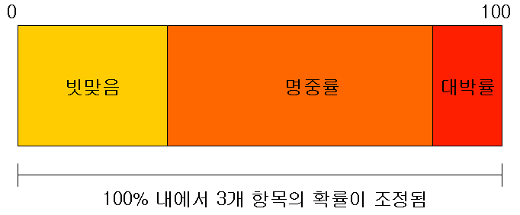
[도표: 타격정도(빗맞음, 명중률, 대박률) 개념도]
    - 정의
      - 캐릭터의 레벨과 상대의 레벨을 고려하여 타격 정도를 판단한다.
    - 설명
      - 캐릭터가 타격을 실행할 때 실제 공격 데미지 수치보다 일정 비율로 높게 혹은 낮게 무작위로 발생시키기 위한 장치
    - 종류
      - 명중률, 빗맞음(회피율), 대박률이 존재하며, 각각의 확률은 아이템 및 아바타에 추가 옵션으로 인해 수치가 변경 될 수 있다.
    - 설정조건
      - 100% 를 기준으로 나의 레벨과 상대의 레벨, 타격정도 항목의
옵션 수치를 참조 하여 최종 타격정도 기준을 설정한다.
  - 명중률
    - 정의
      - 캐릭터가 타격 했을 때 현재 레벨의 공격력이 발생 시키게 하는 확률
    - 설명
      - 공격을 1회 실행할 때마다 발생한다.
        - 프로그램 내에서 공격 메쉬를 생성 시마다 타격정도 확률이 발생된다.
    - 설정
명중률 = 초기값 + (LOG((나의 레벨 – 상대레벨)+1,2))+명중률옵션-빗맞음옵션
변수구분 | 설명 | 비고
명중률 | 초기값에서 레벨차이와,  옵션 수치를 가감한 수치 | -
초기값 | 명중률 초기 설정 기준치
LOG((나의레벨-상대레벨)+1,2) | 공격자 및 방어자의 레벨의 차이를  지수 2의 로그 공식으로 더한다. | 나의 레벨 – 상대 레벨 < 0 이면,  LOG((나의레벨-상대레벨)+1,2)  의 수치를 뺀다.
명중률 옵션 | 아이템, 패시브 스킬 등으로  인한 명중률 +옵션 | 표기된 수치만큼 명중률을 증가 시킨다.
빗맞음 옵션 | 아이템, 패시브 스킬 등으로  인한 빗맞음 –옵션 | 표기된 수치만큼  빗맞음 확률을 감소 시킨다.
※ (쥬신전기) 스테이터스 설정.xls 타격정도 항목 참조
  - 빗맞음(회피율)
    - 정의
      - 캐릭터가 타격 했을 때 공격이 실패가 되게 하는 확률
        - 몬스터에 피격 당했을 때는 몬스터 공격에 의한 회피율로도 표현된다.
    - 설명
      - 공격을 1회 실행할 때마다 발생한다.
      - 해당 확률이 발동 시 캐릭터의 데미지는 0으로 연산된다.
    - 설정
빗맞음 확률(회피율) = 100 - 명중률
변수 구분 | 설명 | 비고
빗맞음 확률(회피율) | 명중률을 제외한 확률 | 피격 시 회피율로 표현
100 | 공격 정도의 기준 값 | 100% 확률 내에서 명중률,  회피율이 조절된다.
명중률 | 해당 공격자와 피격자간의 명중률 | -

  - 대박률
    - 정의
      - 캐릭터가 공격에 성공했을 경우 일정한 확률로 설정된 공격력 보다 더 많은 데미지를 부여한다.
    - 설명
      - 공격을 1회 실행할 때마다 발생한다.
      - 명중률 내에서 일정한 비율로 대박이 발생한다.
      - 해당 확률이 발동 시 1.5배의 데미지가 발생한다.
    - 설정
대박률 = 명중률*(초기 기준 값+스텟 옵션) + 아이템 대박률 옵션
변수 구분 | 설명 | 비고
대박률 | 명중률에 기준 값 비율을 곱한 값 | 옵션수치를 추가 할 수 있다.
명중률 | 해당 캐릭터의 명중률 | -
초기 기준 값  + 스텟 옵션 | 명중률의 일정 비율을 대박 비율로  표현하기 위한 수치 | 스텟 옵션은  패시브 스킬형태로 구현하며,  차후 제작 예정임
아이템 대박률 옵션 | 최종 대박률을 아이템의 옵션을 통해서 상승시킬 수 있는 수치 | 무기, 방어구에 옵션으로  선택하여 입력 가능

※ (쥬신전기) 스테이터스 설정.xls 타격정도 항목 참조

